Македонски јазик за деветто одд. лектира за крајот на месец мај ,,Црни овци” -антологија на светскиот расказ избор од Катица Ќулавкова. На интернет најдете ги прераскажаните раскази од лектирата и прочитајте ги.
https://abvedit.com/wp-content/uploads/2019/07/%D0%A6%D1%80%D0%BD%D0%B8-%D0%BE%D0%B2%D1%86%D0%B8.pdf

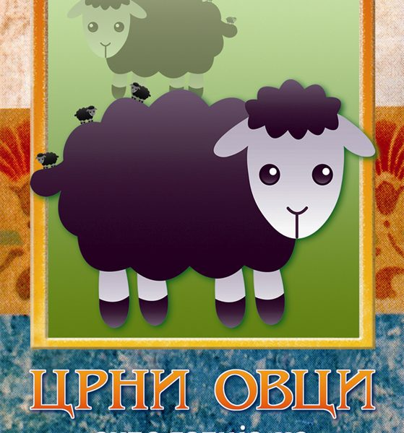
Наставни содржини по македонски јазик за деветто одд. од 04. 05.-08. 05. 2020 г.
- Наставна содржина: Поим за патопис преку интерпретација на текстот ,,Прага и Москва” од Славе Николовски –Катин стр.109/110/111
Напишете ја дефиницијата за патопис стр. 111
Цели: Да ги препознава особеностите на патописот како научно-литературен вид творба.
-Прочитајте го текстот,,Прага и Москва” од Славе Николовски –Катин стр.109/110
-Одговорете на прашањата по текстот кај делот Разговор за текстот стр.111
За домашна работа: Одговорите на прашањата по текстот испратете ги на мојот е маил ( Прашањата не ги препишувајте, испратете ги само одговорите) и прочитајте го текстот Од Камбера до Лактиње на стр.111/112 од Трајан Петровски.
- Наставна содржина: Функционални стилови и потстилови стр.43/44
Цели: Да ги знаат особеностите на некои стилови при изразувањето
Препишете ги дефинициите од делот Подготви се за час од учебникот стр.43
-Прочитајте ги текстовите на стр. 43
-Прочитајте го делот Запомни стр.44 и одговорете на следните прашања
- На кој стил е напишан првиот текст?
- На кој стил е напишан вториот текст?
- На кој стил е напишан третиот текст?
- На кој стил е напишан четвртиот текст?
-Прочитајте го делот Прошири ги знаењата стр.44 и одговорете на следните прашања
1. Кои потстилови ги има научниот стил?
2. Кои потстилови ги има административниот стил?
3. Кои потстилови ги има уметничколитературниот стил?
За домашна работа: Одговорите на прашањата испратете ги на мојот е маил
( Прашањата не ги препишувајте, испратете ги само одговорите)

